碗扣式支撑体系施工过程监测及结果分析
吴志新，刘杭杭，项炳泉
安徽省建筑科学研究设计院，合肥，230022
摘要：通过对地铁站碗扣式支撑体系施工过程监测结果分析，探究支撑体系立杆和水平杆的受力特征，结合地铁站支撑架的特点，分析支架节点刚度、荷载分布对支撑体系的内力分布影响。研究结果对支撑体系设计优化和监测点布置有一定参考价值。
关键词：碗扣式支撑体系；施工监测；节点刚度；安全控制
results analysis and the monitoring of the buckles bowl scaffolds
in construction process
WuZhiXin, XiangBingQuan ,LiuHangHang
(1.AnHui Institute Of Bulding Research Design,HeFei,230022,china)
Abstract：By means of analysis the Monitoring result of the buckles bowl scaffolds in construction process, Stress characteristics of upright tubes and horizontal bars are researched，combined with the characteristics of bearing force of the buckles bowl scaffolds using in subway station, internal force of the supporting system is analyzed by means of the joint stiffness and load distribution. The research results will provide design optimization and optimal layout of the buckles bowl scaffolds for relative references.
Key Words：buckles bowl scaffolds；construction Monitoring；Joint stiffness；security control

0.引言
钢管脚手架是实际现场施工过程中重要的支撑体系，特别是混凝土结构体系中，脚手架需要承载模板、钢筋、混凝土等建筑材料荷载以及施工人员的荷载。其承载力与稳定性的不仅关系到在建工程的经济效益，更重要的一旦发生坍塌事故有可能会造成重大人员伤亡和恶劣的社会影响。碗扣式支撑体系是近年来一种常见的脚手架体系，构件材料、杆件间距、剪刀撑的搭设等因素都对该体系有重要影响。而混凝土的浇筑过程是支撑体系受力的最主要过程，但时常会因为受力过大，发生较大变形以至于失稳甚至坍塌事故的发生。所以在浇筑过程中对脚手架相应杆件进行实时监测以确保整个体系以及施工的安全是非常有必要的^{[1]}。
本文对合肥轨道交通二号线宿州站车站主体结构地下二层中板以及侧墙的混凝土浇筑过程中的脚手架部分杆件内力进行实时监测，分析支撑体系的受力机理，并根据地铁站支撑体系的特点指导施工实践。

1.工程概况
宿州路站位于合肥市繁华地段长江中路与宿州路站交叉路口，沿长江中路东西向布置，车站周边建筑物密集。车站主体结构为地下二层单柱双跨（部分双柱三跨）钢筋混凝土框架结构。车站主体结构设计中板厚400mm，顶板厚800mm；结构侧墙负一层厚度700mm，局部800m（端头井），高度6.35m；结构侧墙负二层厚度700mm，局部800m（端头井），高度6.16m
（端头井处高7.21m）。模板支撑体系采用满堂式脚手架搭接，中板与底板立杆间距为900mm×600mm（横纵），中板梁立杆间距分别为600mm×600mm（横纵），纵杆步距1200mm，横杆因提供侧模的横向水平力，在每两个碗扣节点之间增设一道横杆，采用扣件连接，步距为600mm。横断面图和平面图见图1、图2。
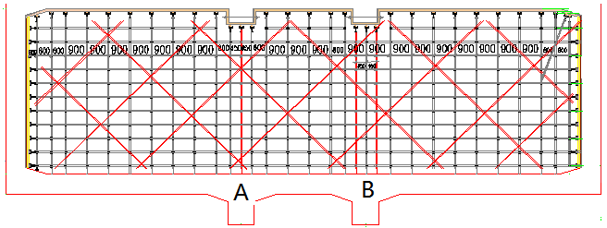
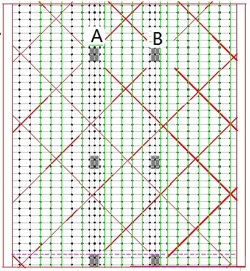

图1 横断面图 图2 平面图

2 脚手架监测
2.1 监测目的
本次监测的目的是探究碗扣式支撑体系在混凝土浇筑过程中立杆和水平杆的受力变化过程，寻找支撑体系的薄弱环节。
2.2 试验仪器
DH1205表面应变计可安装在钢结构及其他建筑物表面，测量构件的应变，内置温度传感器可对测试值进行修正。该传感器具有很高的精度和灵敏度、数据稳定。由专用屏蔽电缆传输数据信号，适合在恶劣的环境下长期对建筑物的应变变化进行监测。DH1205应变计安装方便，用结构胶粘结于测试杆件上即可^{[2]}。DH1205应变计技术参数见表1。
表1 DH1205应变计技术参数
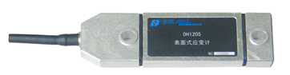  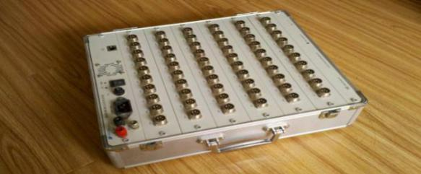  图1 DH3816N 数据采集箱  数据采集箱 | 测试范围(με) | ±3000
 | 灵敏度（με/mV/V） | 1000
 | 桥路电阻 | 350Ω
 | 非线性（%F.S） | ≤±2
 | 供桥电压（V） | ≤10.0
 | 使用温度范围（℃） | -20～+80
 | 安装方式 | 表面安装
2.3 测点布置
负二层支架共布置22个监测点，本文主要讨论安装在梁底正下方的A、B两区的立杆和水平杆上的10个监测点。监测周期从混凝土浇筑时起，至混凝土浇筑结束，历时20h，浇筑过程每300s采集一组数据，直至浇筑结束。测点布置如图4。
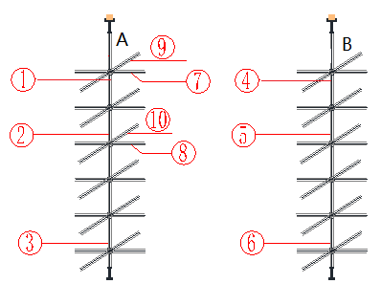
图4 测点布置示意图

3.数据分析
实时监测数据每300S采集一组，由于6号应变片现场粘贴原因，测点溢出未能得到有效数据，其他测点数据正常。由于数据众多，每两个小时抽取一组数据进行对比分析。
3.1立杆受力分析
（1）如图5、图6所示：在浇筑最开始的两个小时内，3个测点的数据都基本维持稳定。由于这段时间对南北两道侧墙进行浇筑，立杆未受明显影响。
（2）梁板混凝土浇筑是分区分段浇筑，先浇梁后浇板，导致支撑体系立杆受力不均匀。00:40至04:40这四个小时A区3个测点的应变直线上升，是由于这时开始浇筑到A区的梁板，导致压力逐渐上升。但此时B区立杆会出现轻微受拉现象，是由于整个架体的局部受压引起的。从4:40到6:40浇筑B区混凝土浇筑时，立杆压力持续增加。而此时A区受力减小，是内力在支撑体系内重新分配的结果。
（3）B区立杆4#测点在浇筑过程中出现拉应力状态，且前期拉应力不断变大。由于混凝土浇筑是分段施工造成的支架局部受压，及支撑架自身缺陷等因素影响，各立杆变形不一致，造成水平杆的弯矩或剪切力对立杆不同部位的内力分配大小不同。
（4）由于A区第二层混凝土浇筑，所以立杆内力从06：40以后又持续上涨。A、B区域混凝土浇筑完成后，此时混凝土处于初凝阶段，支架体系内力不断重新分配，部分立杆应力有增大趋势。
（5）同一立杆的上部测点应变值明显要比下部杆测点应变值大，荷载并非沿立杆均匀传递至支架底部，而是通过水平杆将立杆上端内力分配给下端多个立杆。如梁浇筑时，梁下立杆受力变形，支撑体系会通过水平杆将内力重新分配以达到体系的平衡，所以在梁浇筑时，未加荷载的区域的立杆下端也会承受一部分荷载。随着板的浇筑，梁下立杆上下端内力差会逐渐减小。
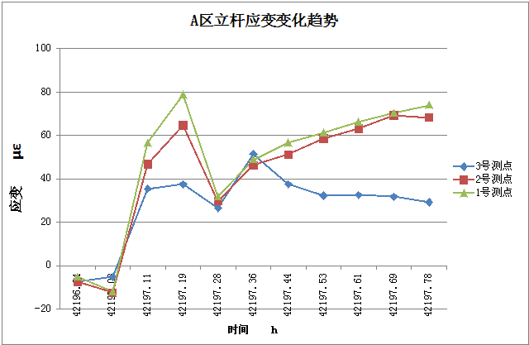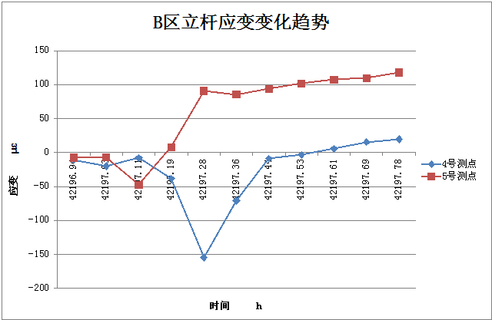图5 A区立杆各测点应变变化趋势 图6 B区立杆各测点应变变化趋势
3.2水平杆受力分析
（1）从图7、图8可知，在混凝土浇筑过程中，水平杆轴向变形对立杆的面外变形有约束作用，表现出拉、压的受力状态，不同于立杆的普遍受压。
（2）7#、8#、9#、10#四个测点都是A区水平杆。在0：40以后开始浇筑A区混凝土时，四个测点的应力都不断增大，且顶层水平杆（7#、9#测点）应力明显要高于底部水平杆，因为立杆上端面外位移相对较大，水平杆对立杆的约束力增大。
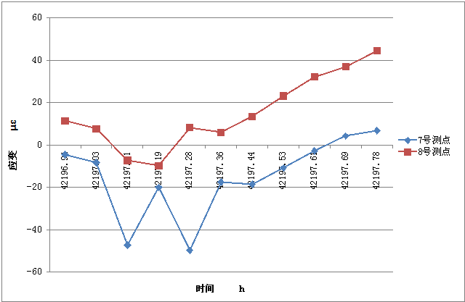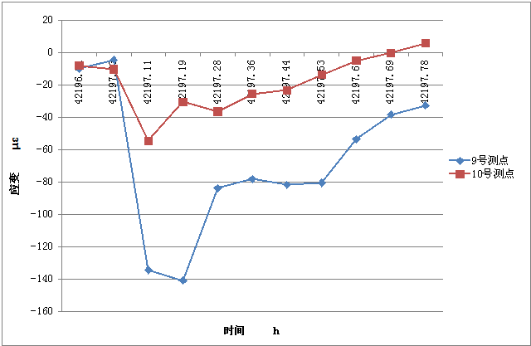 （3）水平杆经历了由受拉到受压的转变，主要原因在于支架体系内部各杆件应力重新分配和混凝土浇筑分段施工的影响而引起的水平杆在不同施工阶段出现拉、压应力状态。
图7 A区纵杆测点应变变化趋势 图8 B区横杆测点应变变化趋势
通过对混凝土施工过程支架应力的监测结果分析，支撑体系受力特征和安全监测点布置应注意以下几点^{[3]－[5]}：
（1）荷载较大区域的立杆（梁下立杆）上端应力大下端应力，荷载较小区域的立杆（板下）上端应力小下端应力。由于上部荷载不均、水平杆的弯矩和剪切力方式传力作用，梁下立杆部分荷载分配到板下立杆上，而板下立杆部分荷载同样也会分配到梁下立杆上，这是造成立杆上端和下端应力差异的原因。
（2）水平杆的应力变化比较敏感，周边立杆的应力变化都能对水平杆的应力造成较大反应，尤其是水平杆应力状态的突然改变，预示周边立杆有较大应力变化。
（3）应严格按照相应规范进行搭接，架体立杆不仅承担施工过程中的压应力，还有可能特殊情况下承受拉应力，应保证各个碗口接头处的连接质量，尽量避免接口处松动现象。
（4）在浇筑大面积顶板时，应分区分层浇筑，一定要控制某一区域一次性混凝土浇筑方量，尽量均匀对称浇筑。避免支撑架体因为局部受载过大而引起的支撑体系失稳现象。

4.结论
本文结合混凝土浇筑过程中对碗扣式支撑体系的监测数据分析可以得出以下结论：
（1）梁下立杆应力监测结果显示立杆上端应力大于下端应力，这是符合支撑体系的受力规律，是荷载在支撑体系内重新分配的结果。
（2）支撑体系节点存在部分刚度，理论上对支撑体系整体承载力是有利的，但现有设计计算的简化模型未考虑支撑体系在全施工过程中的受力特点，仅从单杆的承载力作为设计参考，这与事实有一定的差别。
（3）荷载的分布不均造成立杆变形不一致，需要通过节点和水平杆将应力分配到周边立杆上，或可能引起部分立杆产生面外变形，这对支撑体系整体稳定性是不利的。因此在满堂支撑架设计时，梁下和板下立杆间距应合理选择，不宜在梁下设置较多立杆，而造成支撑体系内各立杆变形差异过大，造成局部受力集中，不利于支撑体系的整体稳定。
（4）水平杆受力状态的改变和应力大小的变化能反映更多的立杆信息，监测点应优先考虑布置在梁侧边天杆上和支撑边缘的地杆比较合适，其它测点可选在支撑四角立杆或有集中荷载作用的立杆上端。

参考文献
[1]侯杰. 新型高强碗扣式高支模架系统受力性能监测及分析[D].郑州大学,2014.
[2]陈永瑞. 碗扣式模板支撑架设计及施工监控[D].长安大学,2011.
[3]辛克贵,黄勋,沈邕,金同乐. 碗扣式钢管模板支撑架足尺模型承载力试验研究[J]. 施工技术,2010,12:67-70.
[4]衣振华. 碗扣式脚手架支撑在桥梁施工中倒塌的原因及对策[J]. 工业建筑,2006,03:105-107.
[5]高秋利. 碗扣式钢管脚手架和支撑架受力性能试验与分析[D].天津大学,2011.

